**GWO 6 wandgoot staal**

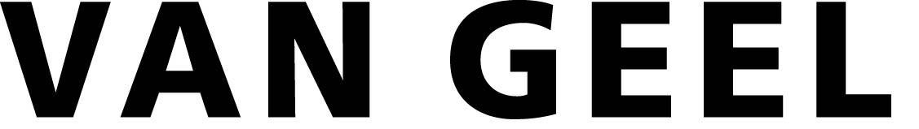

**Inleiding**

De ontwikkeling van elektrotechnische kanalisatiesystemen dient gelijke tred te houden met de vooruitgang van de techniek en de uitbreiding van communicatie- en automatiseringssystemen.

De grote hoeveelheid kabels en de toename van aansluitmogelijkheden voor de diverse disciplines vragen om een degelijke behuizing die past in de hedendaagse utiliteitsbouw.

Vormgeving en kleur spelen hierin een aparte en belangrijke rol. Wandgoten van Van Geel voldoen aan de eisen die de markt tegenwoordig aan deze producten stelt.

* Wandgoten worden geïnstalleerd volgens de voorschriften van het AREI.
* Alle producten zijn gefabriceerd volgens het kwaliteitssysteem ISO 9001.
* Alle wandgoten vallen onder de EG harmonisatie Richtlijn Low Voltage Directive 93/68/EEG en zijn voorzien van de CE markering.
* Snelle montage gewaarborgd:

Alle stalen wandgoten zijn voorzien van montagegaten in de achterwand + aardingsmogelijkheid.

De dekselswandgootdozen en adapters worden aan de voorzijde van de stalen wandgootromp ingeklikt.

De GWO 6 Snapper wordt ingezet voor scheiding van voeding en datakabels, zonder scheidingsschot. Indien gewenst kunnen in de Snapper ook 1 of 2 scheidingschotten gemonteerd worden.

Alle stalen onderdelen worden automatisch doorgeaard

2 type inbouwmogelijkheden:   
- via frontmontage-adapters voor inbouw van Mosaic (45) mm) schakelmateriaal  
- via een wandgootdoos voor inbouw van 80 mm schakelmateriaal

**GWO 6 wandgoot staal: symmetrisch of asymmetrisch.**

Het GWO 6 systeem is in 4 standaard uitvoeringen leverbaar met een dekselopening van 79 mm.

Dit montagevriendelijke wandgootsysteem biedt door zijn uitgebreide pakket aan hulpstukken vele toepassingsmogelijkheden.

Romp en ingeklikte deksel vormen een constructief stevig geheel. In gemonteerde toestand liggen de voorzijde van romp en deksel in één vlak. Door de keuze van dekselbreedte kan nagenoeg elk merk van inbouwmateriaal met afdekplaten vanaf 80 mm toegepast worden.

**NOTES:**

**Wandgootdoos:**

Alle wandgoten van Van Geel zijn geschikt voor installatie met behulp van een wandgootdoos. Deze doos wordt eenvoudig ingeklikt, waarna het gewenste schakelmateriaal gemonteerd kan worden

**Mosaic 45mm** **frontmontage programma**:

De stalen van Geel wandgoten zijn geschikt voor installatie met het Mosaic 45mm frontmontage programma. Dit programma bestaat uit adaptersets met bijbehorende afdekramen. Mosaic 45 frontmontagedozen worden in de voorzijde van de wandgootromp geklikt en kunnen worden uitgerust met het totale Legrand Mosaic schakelmaterialen programma. Kompleet voorbedrade sterkstroom, telefoon en computeraansluitingen kunnen op iedere gewenste plaats in de wandgoot worden geklikt, wat enorme tijdbesparingen oplevert in de installatie. Mosaic 45 frontmontage sets zijn tevens geschikt voor combinaties met andere fabrikaten 45 x 45 mm wandcontactdozen.

**Algemene bepalingen:**

Wandgoot is van het merk Van Geel, type GWO 6

Het wandgootsysteem wordt waterpas bevestigd:

●rechtstreeks tegen de wand met plug en schroef. Ondersteuningsafstand h.o.h. 1000 mm.

●Opmerking:

**Technische bepalingen:**

- Materiaal: Verzinkt plaatstaal.

- Dikte: 0.75 mm.

- Afmetingen: Hoogte x diepte: ●*110x63 mm* ●*130x63 mm* ●*170x63 mm symmetrisch* ●*170x63 mm asymmetrisch*.

- Lengte: ●*2000* ●*3000* mm.

- Oppervlaktebehandeling: Plaatstaal wordt voor bewerking voorzien van een zinklaag.

●Voorzien van polyester epoxy poedercoating Kleur ●*RAL1013* ●*RAL9010* ●*niet standaard RAL*●….

- Deksel: Hoogte 80 mm. Lengte ●*100* ●*1000* ●*1500* mm.

●Staal. Kleur ●*RAL1013 ●RAL9010 ●niet standaard RAL●….*

- Aarding: Alle wandgoten en hulpstukken worden verbonden met koppelsets, die zodanig zijn uitgevoerd dat de onderdelen ook elektrisch doorgeaard worden.

Deksels, GWO 6 Snapper en scheidingsschot worden door middel van de aanwezige schraapnokken automatisch doorgeaard.

- KEMA- en DIN-keur Voor het opnemen van contactdozen tot 16A – 230/400 Volt AC en schakelaars tot 16A – 250 Volt AC volgens EN 50085.

- Uitvoering: Ter bevestiging van de wandgoot is de achterwand van de wandgootromp standaard voorzien van gaten Ø 6,5 mm om de 500 mm h.o.h. Op vrijwel alle systeemonderdelen zijn één of meerdere aardingsmogelijkheden aanwezig, waarop de eerste aansluiting kan worden gemaakt.

**Overige bepalingen:**

●De dekselopening is geschikt voor inbouwmateriaal met afdekplaten van 80 mm en groter.

●Alle aftakkingen naar het bouwkundig plafond of chappe dienen uitgevoerd te zijn als ●*wandgoot* ●*stijggoot met klemdeksel* ●*stijggoot met te schroeven deksel.*

●Wandgoten worden voorzien van:

● GWO 6 Snapper voor horizontaal en verticaal gebruik ●*met* ●*zonder*

scheidingsprofiel toe te passen

● stalen scheidingsprofiel voor horizontaal en verticaal gebruik. Er ●*dient* ●*dienen*

●*één* scheidingsprofiel●*twee* scheidingsprofielen in de GWO Snappers te worden geplaatst.

●Alle hulpstukken moeten fabrieksmatig aangeleverd worden en van overeenkomstige hoedanigheid en kwaliteit zijn met de wandgoot.

●Bij hoekstukken verticaal worden deksels voor verticale hoekstukken gebruikt.

●Bij muur- c.q. wanddoorvoeringen dienen er akoestisch isolatiestukken opgenomen te worden. Deze dienen vlamdovend volgens ISO 140/4 te zijn.

●Alle muur- c.q. wanddoorvoeringen dienen te worden afgewerkt met ●*flensplaten* ●*sluitplaten*.

●Alle wandgootnaden dienen afgewerkt te zijn met naadafdekbeugels.

●Alle wandgooteinden dienen afgewerkt te zijn met een eindschot.

●Indien wandgoten op lengte gezaagd dienen te worden, geschiedt dit met een daarvoor bestemde zaagmal.

●Indien er lakbeschadigingen optreden worden deze netjes met een reparatielak aangestipt.

**Overige bepalingen (vervolg):**

●Per ●…..meter wordt de wandgoot voorzien van:

●**wandgootdozen** geschikt voor inbouw van 80 mm schakelmateriaal.

Deze montagedozen kunnen schroefloos in de romp worden geklikt. De montagedozen zijn voorzien van schuiflippen die eenvoudig inleggen van kabels mogelijk maakt.

Wandgootdoos: ●*enkelvoudig* ●*tweevoudig* ●*lasdoos*.

●**Mosaic45 frontmontage** geschikt voor inbouw van Mosaic 45 Frontmontage sets.

De adaptersets worden in de dekselopening geklikt en de Mosaic 45 afdekramen worden eenvoudig op de adapters geklikt.

Frontmontage adapter + afdekraam Mosaic 45: ●*enkelvoudig* ●*anderhalfvoudig* ●*tweevoudig* ●*drievoudig*.

●De Mosaic 45 frontmontagesets worden voorbedraad met ●……..

●Opmerking:

**Gebruiksaanwijzing**: ● Bepaal of de zin/alinea blijft staan ja/nee.

● Bepaal welk cursief woord/cijfer blijft staan.

● Vul gewenste gegevens in.

# Overzicht GWO 6 wandgoot staal

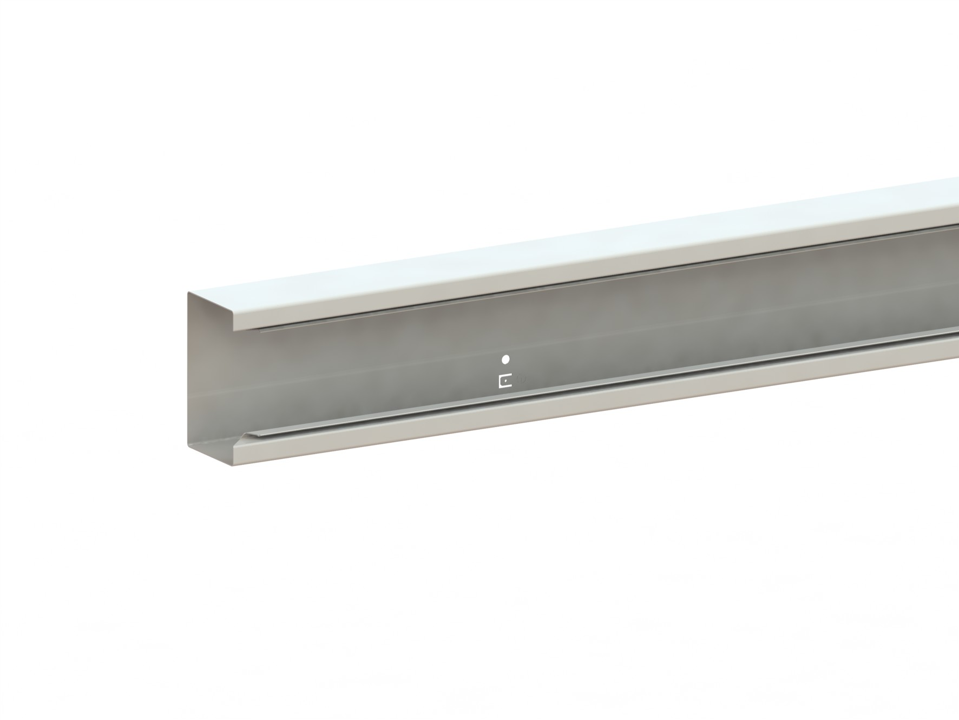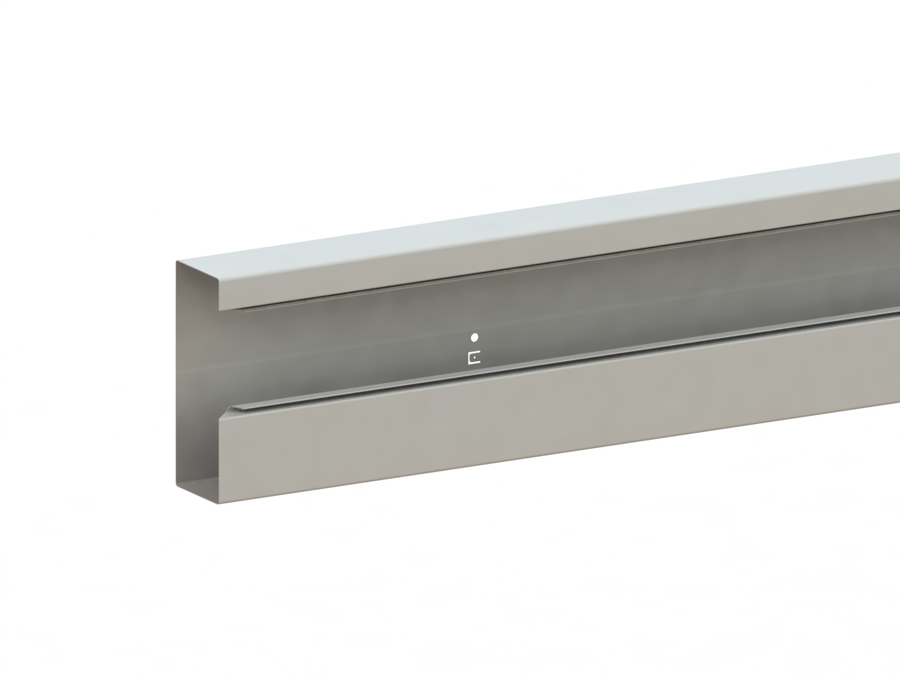

**GWO 6 D63mm. H110-130-170-170A.**